上海海洋大学试卷
学年学期 |  | 2017 ~ 20 18学年第1学期 |  |  |  |  |  |  |  |  | 考核方式 |  |  | 闭卷
课程名称 |  | 概率论与数理统计B |  |  |  |  |  |  |  |  | A/B卷 |  |  | （ B ）卷
课程号 |  | 1106403 |  |  |  | 学分 |  |  | 3 |  | 学时 |  |  | 48
题号 | 一 |  | 二 | 三 | 四 |  | 五 | 六 |  | 七 |  | 八 | 九 |  | 十 | 总分
分数
阅卷人
诚信考试承诺书
本人郑重承诺：
我已阅读且透彻理解了“上海海洋大学学生考场规则”和“上海海洋大学学生违反校纪校规处理规定”，承诺在考试中自觉遵守，如有违反，按有关条款接受处理。
(本试卷可以使用计算器)
承诺人签名： 日 期：

考生姓名： 学号： 专业班名：

一、选择题（每小题3分，共18分）
1．设A,B为随机事件，则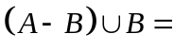( D )
A.  B.  C. 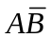 D. 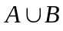
2. 设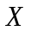~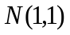, 概率密度为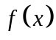, 分布函数为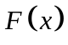, 则有( A )
A. 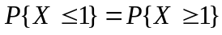 B. 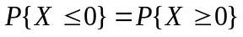
C.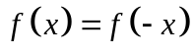, 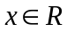 D. 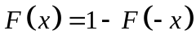,
3. 已知X在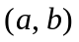区间服从均匀分布, 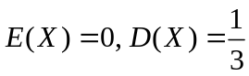 ,则的值为( C )
A． 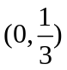 B．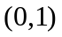 C．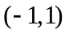 D．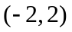
4．设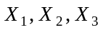是取自总体的一个样本，是未知参数，以下函数是统计量的为( B )
A．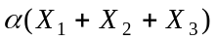 B．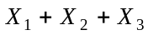 C．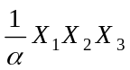 D．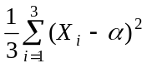
5．已知，则以下结果正确的是( A )
A．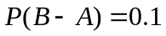 B．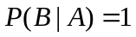 C．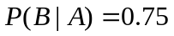 D．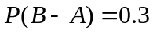
6．设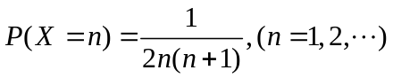，则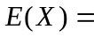( C )
A． 0 B．1 C．0.5 D．不存在
二、填空题（每小题3分，共18分）
1．盒中有4个棋子，其中2个白子，2个黑子，今有1人随机地从盒中取出2个棋子，则这2个棋子颜色相同的概率为______.
2．设随机变量的概率密度函数为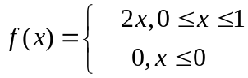，以表示对的三次重复观察中事件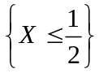出现的次数，则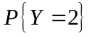=__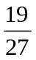____.
3．随机变量在区间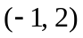上均匀分布，是的分布函数，则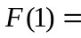  .
4．设与相互独立，服从参数为1/2的0-1分布，服从参数为3/4的0-1分布，则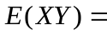 .
5．设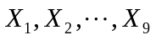是正态总体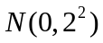的样本，则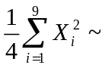 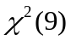 .
6．设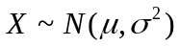， 未知，是来自的样本，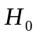: 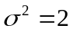, 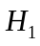: 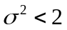，对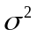进行检验所使用的检验统计量为 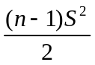 .
三、计算与解答题（共64分）
1.（1０分）有甲乙两盒，每盒都有2个红球，3个白球，从甲盒中取一球放入乙盒，再从乙盒中采用不放回抽样取出2球，求取到两个球是一红一白的概率.
解：令A=“从甲盒中取到红球”，B=“从乙盒中取到一个红球和一个白球”，则根据题意，得所求概率为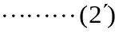
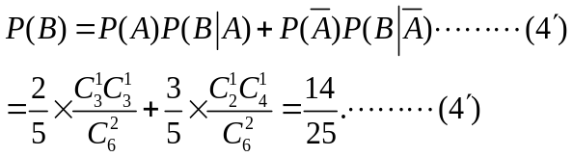
2. (10分) 设的分布律为
 | 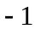
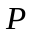 | 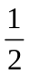 | 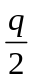 | 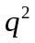
（1）求的值； （2）求的分布函数；
（3）求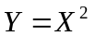的分布律.
解：（1）由概率分布的性质得 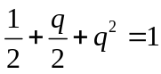

解得 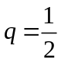，或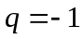（舍）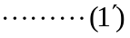
（2）
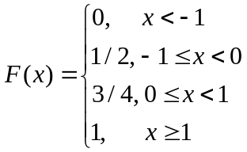
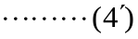

（3）
 | 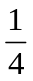 | 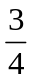
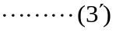
3.（10分）设随机变量的概率密度为
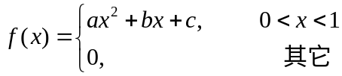
并已知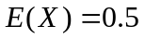，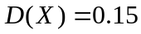，求系数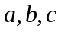.
解： 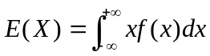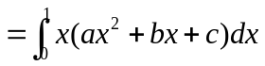
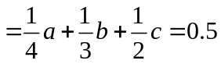 ①
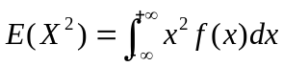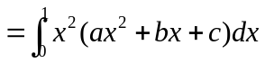
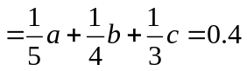 ②
另外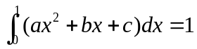 ，得
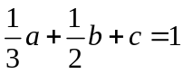 ③
三个方程联立方程组得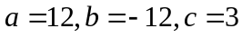
4.（10分）一个保险公司有10000个汽车投保人，每个投保人索赔金额的数学期望为280元，标准差为800元,求索赔总金额超过2700000元的概率（已知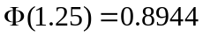）.
解：设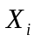表示第个人的索赔金额，则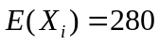，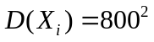
记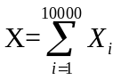，则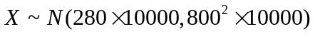，
于是所求概率为 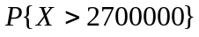
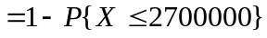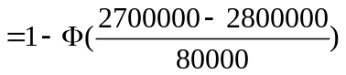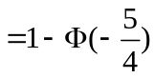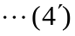
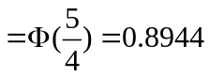
5.（12分）设总体X的密度函数
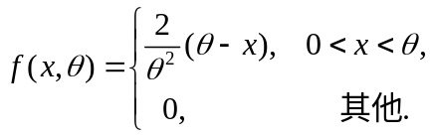
X₁，X₂，…，X_{n}为其样本，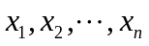是一组样本值，试求参数的矩估计.

解：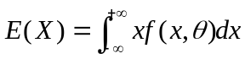
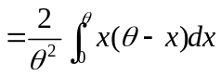
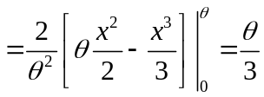
令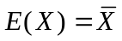，所以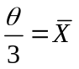
所以的矩估计量为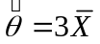
6.（12分）设某种灯泡的寿命服从正态分布，按规定其寿命不得低于1500小时。今从某日生产的一批灯泡中随机抽取9只进行测试，得到样本平均寿命为1312小时，样本标准差为380小时，在显著性水平α=0.05下，能否认为这批灯泡的平均寿命显著地降低？
（附：t_{0.05}（8）=1.8595，t_{0.05}（9）=1.8331，t_{0.025}（8）=2.3060，t_{0.025}（9）=2.2622.）
解：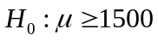，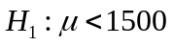
检验统计量 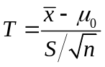，
拒绝域为 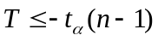
计算检验统计量得具体值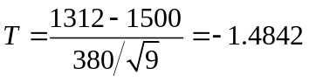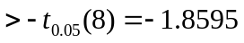
所以不能认为这批灯泡的平均寿命显然地降低.

